纳税人操作类常见问题
目录
1."个人所得税"APP为什么要实名注册？ 3
2. "个人所得税"APP和"自然人办税服务平台"注册用户最后一步提示"登录名被占用"，请问怎么处理？ 3
3. "个人所得税"APP从哪里下载？ 3
4. "个人所得税"APP的注册方式有哪些？ 4
5.什么是注册码？怎么获取？ 4
6. "个人所得税"APP登录账号有哪些？ 4
7. "个人所得税"APP如何通过人脸识别认证注册？ 4
8. "个人所得税"APP如何通过注册码注册？ 5
9.如果身份被冒用，被企业授予办税权限，怎么自行解除呢？ 5
10.无法注册，手机打开“个人所得税”APP后提示“未连接到网络或未获取网络权限，请检查”，但手机网络正常，能打开网页，该如何解决？ 5
11.如果更换了手机号码，如何修改手机号？ 6
12.如何修改“个人所得税”APP的登录密码？ 6
13.忘记“个人所得税”APP登录密码怎么办？ 6
14.“个人所得税”APP登录密码输错多次后账号被冻结了怎么办？ 6
15.在“个人所得税”APP和自然人办税服务平台网页的数据会同步吗？ 6
16.“个人所得税”APP卸载后，数据还在吗？ 7
17.有纳税人咨询登录APP后个人中心里多了一个企业办税权限/我的办税权限菜单，是怎么回事？有什么影响吗？ 7
18.为什么停用了APP和WEB上手工添加任职受雇单位的功能？ 7
19.如果在“个人所得税”APP的任职受雇信息中发现自己当前任职的单位并不在列表中，该如何处理？ 8
20.扣缴单位忘记了申报密码，怎么通过APP/WEB端获取或重置申报密码？ 8
21.在APP里面信息填写错误能否修改？ 13
22.个人所得税APP填写完专项附加扣除信息后，选择推送至扣缴义务人和选择年度自行申报有什么不一样？ 13
23.填报子女教育扣除时，该怎么填写教育终止时间？ 13
24.在手机APP上采集子女专项附加扣除信息时，如果有2个子女，在选择子女的时候只能选择一个子女，是不是要选择不同的子女填写2次？如果填写2次，之前的信息会不会被覆盖？ 14
25.纳税人在APP/WEB端采集好专项附加扣除并指定扣缴义务人后，扣缴义务人在客户端下载不了纳税人的专项附加扣除信息是什么原因？ 14
26.纳税人先通过APP端采集了专项附加扣除信息并提交后，再通知扣缴义务人通过扣缴客户端添加该纳税人的人员信息并进行报送，这样扣缴客户端能下载更新纳税人填报的专项附加扣除信息吗？如果不能需要怎么操作？ 14
27.纳税人在APP端填报了专项附加扣除信息，如发现填写有误，怎么修改？ 15
28.职工更换受雇单位后，专项附加扣除是否需要在APP重新填写？ 15
29.通过手机APP填报的专项附加扣除信息，是否也需要打印出来交给单位盖章保存？ 15
30.专项附加扣除信息采集的方法有哪些？ 15
31.专项附加扣除中，享受扣除应当如何操作？ 16
32.个人需要向谁报送专项附加扣除信息？ 17
33.个人是否必须向扣缴义务人报送专项附加扣除信息？ 17
34.是否需要每月向扣缴单位报送专项附加扣除信息？ 17
35.是否必须在年底前向扣缴义务人报送专项附加扣除信息才能在次年充分享受专项附加扣除？ 17
36. 报送了专项附加扣除信息，但未享受到专项附加扣除是什么原因？ 17
37.报送了信息但未及时享受到专项附加扣除应当如何处理？ 18
38.每月收入不足5000元，无需缴纳个人所得税的，是否也需要填写电子模板？ 18
39.年度中间若相关信息发生变化如何处理？ 18
40.什么是扣除年度？ 18
41.姓名、身份证件类型、身份证件号码填写有何注意事项？ 18
42.为什么要提供配偶信息? 19
43.年度中间填写电子模板的，此前配偶情况发生过变化的如何填写？ 19
44.纳税人怎么提供专项附加扣除信息数据？网站还是现场提交？ 19
45.纳税人可以不提供专项附加扣除资料给企业，到时自行申报扣除吗？ 19
46.如果个人所得税年度预扣预缴税款与年度应纳税额不一致，如何处理？ 20
47.如果扣缴义务人不接受纳税人提交的专项附加扣除资料怎么办？ 20
48. 个人所得税汇算清缴不需要去税务局申报吧？ 20
49.纳税人可以不提供专项附加扣除资料给企业，到时自行申报扣除吗？ 20
50.如果自然人是直接提交专项扣除材料给分局，那么分局会把资料再传给扣缴义务人吗？ 21
51.预缴工资薪金的个税，发现预缴申报有错，多缴纳了，是可以当期办理退税还是等办理了汇算清缴再多退少补？ 21
52.个人信息需要填写哪些信息项？需要全部填写完整吗？ 21
53.经常居住地经常变更要怎么办？ 22
54.银行卡可以添加几张？可以添加其他人员的银行卡吗？ 22
55.如何查看"个人所得税"APP版本，如何升级？ 22
56.自然人办税服务平台网页如何切换账号？ 22
57.法人和财务负责人在"个人所得税"APP或自然人办税服务平台网页是否可以解除授权？ 22
58.自然人APP端自动出现任职受雇单位，而自己又完全不知情，存在信息冒用嫌疑，该怎么办？ 22

1."个人所得税"APP为什么要实名注册？
答：实名注册的目的是：
（1）为了验证绑定的账户是否属于本人；
（2）对纳税人信息的真实性进行验证审核；
（3）保障纳税人的合法权益和涉税数据安全；
（4）建立完善可靠的互联网信用基础。

2. "个人所得税"APP和"自然人办税服务平台"注册用户最后一步提示"登录名被占用"，请问怎么处理？
答：登录名具有唯一性，可按照规则自定义，如果所填写的登录名被别人占用了，请修改重新自定义其他登录名，直至提交保存成功即可。

3. "个人所得税"APP从哪里下载？
答：对于安卓手机系统，可以登录所在省税务局"自然人办税服务平台"网页，首页"个人所得税APP扫码登录"二维码下方有一个【手机端下载】，点击后，通过手机扫码下载"个人所得税"APP安装即可。也可以通过各大手机应用商城，搜索"个人所得税"下载APP应用。
对于苹果手机系统，请在苹果应用商场App Store搜索"个人所得税"下载APP应用。

4. "个人所得税"APP的注册方式有哪些？
答：目前"个人所得税"APP有两种注册方式：
（1）人脸识别注册（仅适用于居民身份证注册）
通过人脸识别手段对用户进行实人验证，该方式是通过对实时采集的人脸与公安留存的照片进行比对验证，验证通过后即可完成实名注册。
（2）注册码认证注册（适用于所有证件类型注册）
纳税人先行持有效身份证件及其他证明材料到就近的办税服务厅进行实名认证登记后申请发放注册码，然后采用此注册码在"个人所得税"APP中注册账号，以后凭此账号即可远程登录"个人所得税"APP进行办税。

5.什么是注册码？怎么获取？
答：注册码是指自然人为了开通自然人办税服务平台用户账号进行办税的一种认证方式。先行在办税服务厅进行实名认证后获得注册码，然后使用此注册码在自然人办税服务平台或"个人所得税"APP中开通账号，以后凭此账号即可远程登录自然人办税服务平台或"个人所得税"APP进行办税。
自然人可以携带本人有效身份证原件去就近的办税服务大厅申请获取注册码。注册码为6位数字和字母。注册码有效期为七天，申请后请及时注册使用。若不慎遗失，可再次申请。

6. "个人所得税"APP登录账号有哪些？
答：有三种，分别为：登录名、手机号码、证件号码（外国护照除外）。

7. "个人所得税"APP如何通过人脸识别认证注册？
答：具体操作如下：
（1）打开"个人所得税"APP；
（2）点击【注册】，选择人脸识别认证注册，如实填写身份相关信息，包括：姓名、证照号码，点击"开始人脸识别"按钮后进行拍摄，与后台公安接口比对成功后会跳转到登录设置界面；
（3）设置自己的登录名、密码、手机号（需短信校验）完成注册。
注意事项：
（1）登录名长度是8-16位字符，只能包括大小写字母、数字、中文（中文占2个字符）与下划线；
（2）登录名不支持纯数字；
（3）密码应为8到15位，至少包含字母(大小写）、数字与符号中的两种，不能含空格。

8. "个人所得税"APP如何通过注册码注册？
答：具体操作如下：
（1）自然人须先到就近的办税服务厅申请获取注册码；
（2）打开"个人所得税"APP，点击【注册】，选择注册码认证注册方式，如实填写身份信息，包括：姓名、证照类型、证照号码等，填写的个人信息与公安系统数据进行比对，不可虚假录入；
（3）设置自己的登录名、密码、手机号（短信校验）完成注册，系统对登录名和密码有规则校验，设置完成后即可通过登录名、手机号或身份证号码登录系统，并进行相关业务操作。
注意事项：
（1）登录名长度是8-16位字符，只能包括大小写字母、数字、中文（中文占2个字符）与下划线；
（2）登录名不支持纯数字；
（3）密码应为8到15位，至少包含字母(大小写）、数字与符号中的两种，不能含空格。

9.如果身份被冒用，被企业授予办税权限，怎么自行解除呢？
答：如果被冒用为财务负责人或办税员，纳税人可登录APP或WEB端，在办税权限里自行操作解除。但如果被冒用为法人，需要到当地工商管理部门投诉。

10.无法注册，手机打开“个人所得税”APP后提示“未连接到网络或未获取网络权限，请检查”，但手机网络正常，能打开网页，该如何解决？
答：可以尝试如下方式解决：
（1）请检查您手机设置中是否对“个人所得税”APP进行了网络限制。常规操作路径如下：先关闭“个人所得税”APP，对苹果IOS系统手机，点击“设置→蜂窝移动网络→个人所得税→勾选WLAN与蜂窝移动网”；对安卓系统手机，常规操作路径如下：先关闭“个人所得税”APP，点击“设置→无线和网络→流量管理→应用联网→个人应用中的个人所得税→勾选移动网络和WIFI”。然后重新打开“个人所得税”APP。
（2）如果确认网络设置没有问题，可能是因为网络不稳定原因所致，请切换到WIFI网络环境或稍等片刻再次尝试。

11.如果更换了手机号码，如何修改手机号？
答：打开“个人所得税”APP，登录后可通过【个人中心】-【安全中心】-【修改手机号码】修改自然人已绑定的手机号码。有两种验证方式，一是通过原绑定的手机号码收取验证码后重新录入新手机号码，二是通过本人银行卡及银行预留手机经过验证后重新录入新手机号码。

12.如何修改“个人所得税”APP的登录密码？
答：打开“个人所得税”APP，登录后通过【个人中心】-【安全中心】-【修改密码】，该界面分别录入原密码和新密码保存成功即可。

13.忘记“个人所得税”APP登录密码怎么办？
答：忘记密码时，可在“个人所得税”APP登录界面点击【找回密码】重新设置密码。首先需要填写身份信息，再选择一种可用验证方式，验证通过后，在重置密码页面完成新密码的设置。

14.“个人所得税”APP登录密码输错多次后账号被冻结了怎么办？
答：密码输错3次，会让其输入图片验证码，密码输错超过5次会锁定该自然人账号，24小时后会自动解锁或者您可以通过首页【忘记密码】功能解锁账号。

15.在“个人所得税”APP和自然人办税服务平台网页的数据会同步吗？
答：两个系统的数据是一致的。

16.“个人所得税”APP卸载后，数据还在吗？
答：“个人所得税”APP采集的数据都存储在税务机关的服务器上属于云存储，卸载手机APP后，手机上的数据会清除，但税务机关服务器上的数据依然都会保留。同一手机再次安装或换了其他手机另行安装“个人所得税”APP，登录后依然可以看到登录身份人员原来填报的数据。

17.有纳税人咨询登录APP后个人中心里多了一个企业办税权限/我的办税权限菜单，是怎么回事？有什么影响吗？
答：（1）企业办税权限：若您为企业的法定代表人、财务负责人或者您被企业赋予了管理权限，则您的APP上可以看到该功能菜单；您可以在这里新增、变更或解除授权人员信息。若被您赋予了办税权限的人员，可在自然人税收管理系统扣缴客户端添加企业纳税人识别号后进行办税操作；若被您赋予了管理权限的人员，不仅可在扣缴客户端添加企业纳税人识别号进行办税操作，还可给其他人员分配权限。
（2）我的办税权限：若您被授予了某企业的办税权限，个人中心页面展示“我的办税权限”，这里展示你拥有权限的所有企业。办税人员可进行【解除授权】，解除后则可删除该条信息。

18.为什么停用了APP和WEB上手工添加任职受雇单位的功能？
答：即使纳税个人准确添加任职受雇单位，但若该任职受雇单位没在扣缴客户端中为其填报个人基本信息，最终其专项附加扣除信息也是下载不下来的。这会导致纳税个人以为报送专项附加扣除信息成功，但扣缴义务人最终使用不到的可能。
为此在填报专项附加扣除信息时停用了手工添加任职受雇单位的方式。如果在填报专项附加扣除信息时APP/WEB端没列出其要指定的任职受雇单位，纳税个人可联系单位财务人员为其报送个人基本信息（正常状态雇员），APP/WEB端会实时出现纳税个人的任职受雇单位信息。

19.如果在“个人所得税”APP的任职受雇信息中发现自己当前任职的单位并不在列表中，该如何处理？
答：“个人所得税”APP和自然人办税服务平台网页版中“个人中心”里自动带出的任职受雇信息是根据全国各地各扣缴单位报送的自然人基础信息A表形成，只要扣缴单位当前的税务登记状态为正常或停业，而且扣缴单位报送信息中将您标记为在职雇员，正常就会将该单位显示出来。
如果显示不出来，有可能是您的任职受雇单位没有将您的个人证件信息报送给主管税务机关或所报送的证件信息有误，也有可能是您的任职受雇单位在税务机关的登记状态注销或非正常，或者没有将您的个人信息选择为雇员，或者填写了离职日期。请联系您当前的任职受雇单位财务人员通过扣缴客户端处理。

20.扣缴单位忘记了申报密码，怎么通过APP/WEB端获取或重置申报密码？
答：从5月30日起，除原有前往办税大厅获取或重置申报密码的渠道外，新增了在个人所得税APP和WEB端申报密码在线获取和重置功能，扣缴单位的法定代表人、财务负责人可直接登录个人所得税APP和WEB端在线获取或重置申报密码。具体操作如下：
扣缴单位在扣缴客户端操作提示输入申报密码时，可点击【远程修改】按钮，选择“个人所得税APP”或“个人所得税WEB”进行申报密码在线获取或重置。
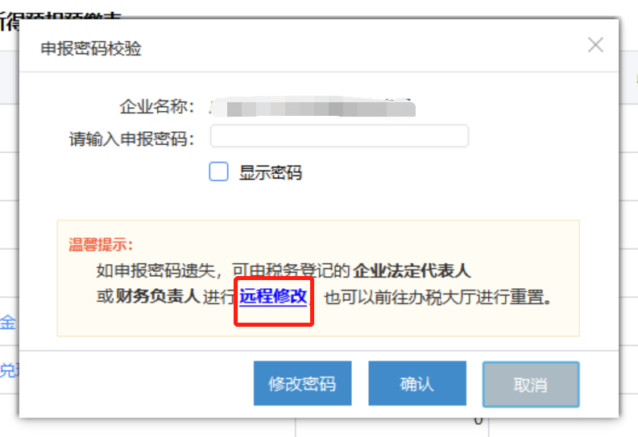
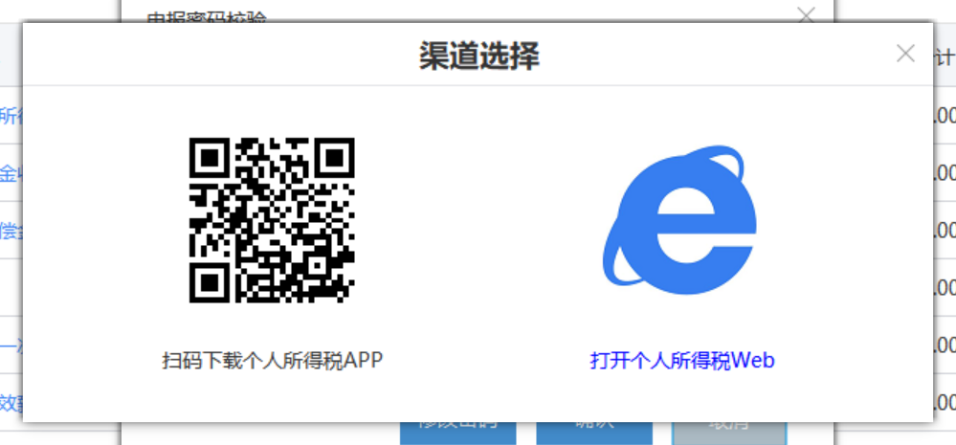
方法一：选择APP渠道
（1）扫码下载个人所得税APP（已下载的无需重复下载），以扣缴单位的法定代表人或财务负责人的身份登录APP，点击【个人中心】按钮，进入个人中心界面后，点击【企业办税权限】按钮
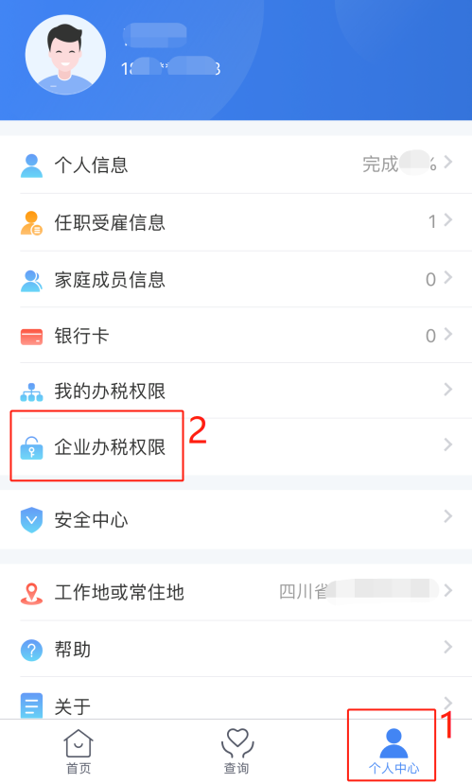
（2）进入企业办税权限界面后，选择需要重置密码的扣缴单位
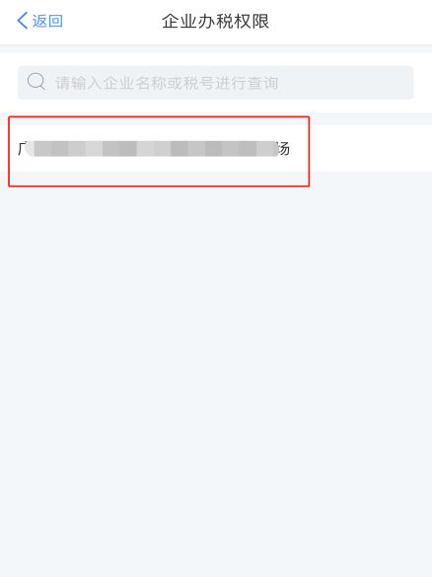
（3）选择单位后，点击【重置申报密码】按钮
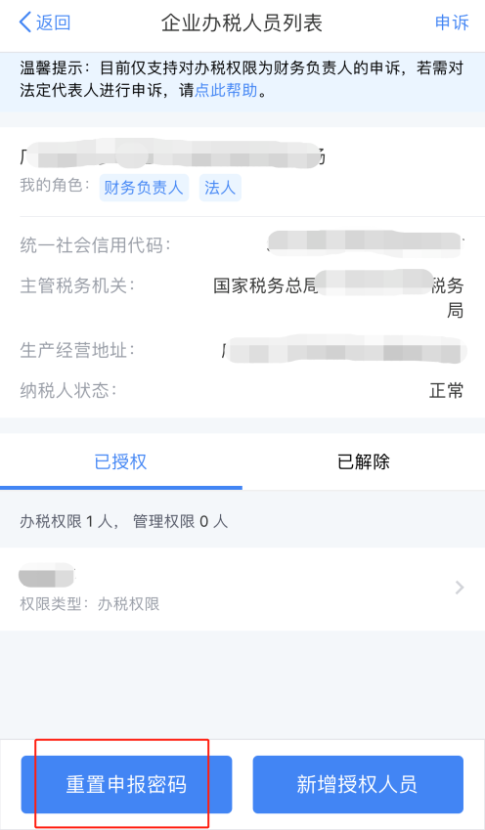
（4）输入新密码，点击【获取短信验证码】按钮获取短信验证码，正确输入短信验证码后点击【保存】按钮即可
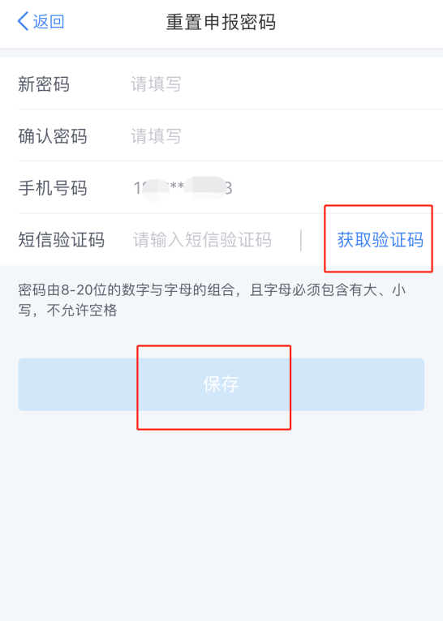

方法二：选择WEB渠道
（1）点击【打开个人所得税WEB】按钮进入WEB端（或通过电子税务局进入WEB端），以扣缴单位的法定代表人或财务负责人的身份登录成功后，点击【完善个人信息】按钮，进入个人中心
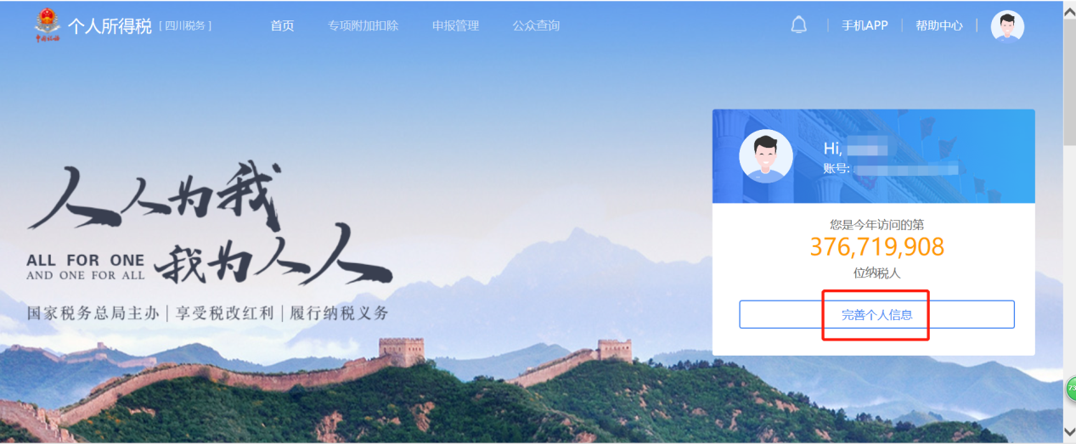

（2）点击【办税授权管理】按钮，进入办税权限管理模块界面后，点击【企业办税权限按钮】，再点击【查看详情】按钮
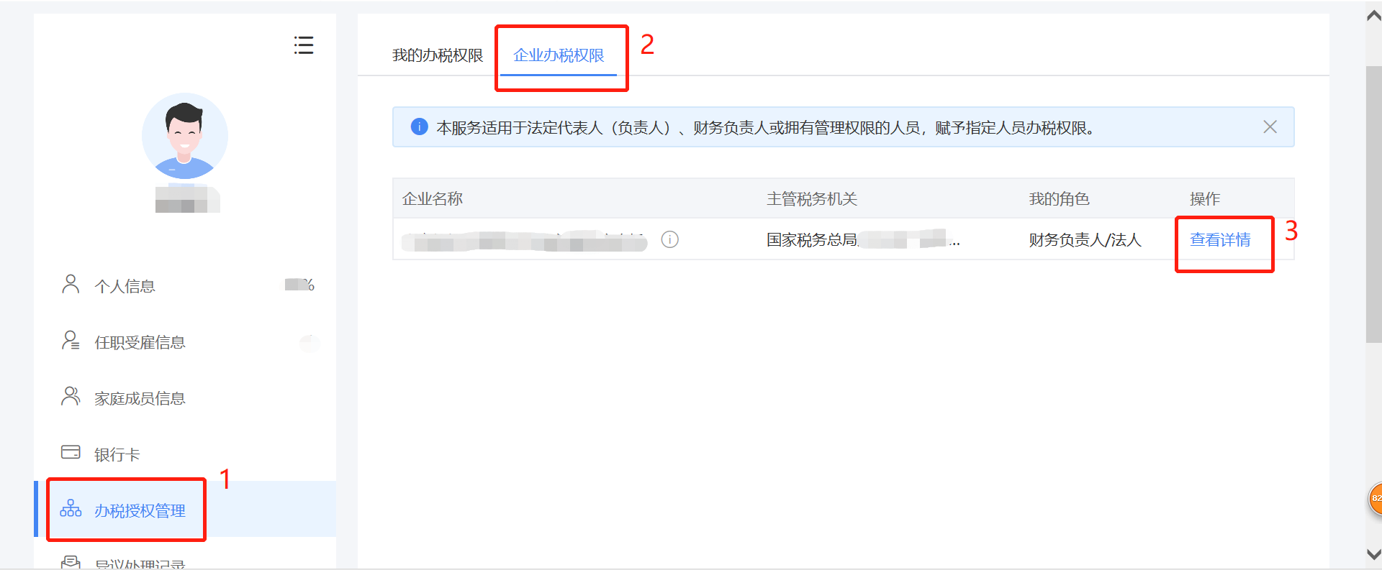

（3）进入详情界面后，点击【重置申报密码】按钮
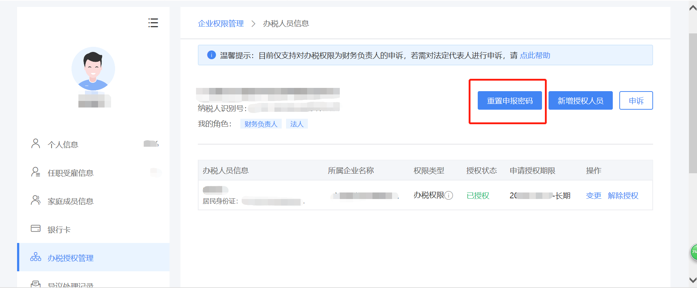

（4）输入新密码，点击【获取短信验证码】按钮获取短信验证码，正确输入短信验证码后点击【确定】按钮即可
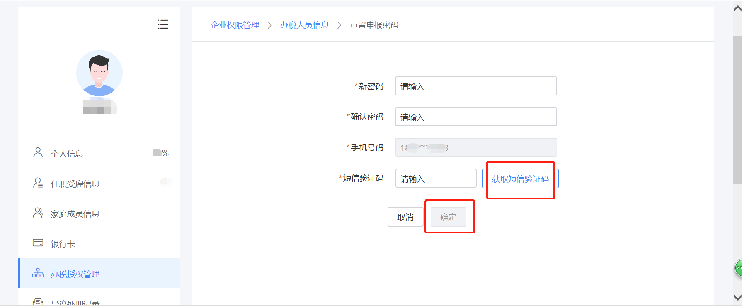

注意：
（1）在线获取和重置申报密码功能仅限于扣缴单位法定代表人或财务负责人使用，扣缴单位的办税人员，可在法定代表人或财务负责人的授权下，前往办税大厅获取或重置申报密码；
（2）申报密码设置规则为：大小写字母与数字8-20位的字符组合，且不允许含有空格；
（3）只有当账号存在已绑定的手机时，才可以直接进行申报密码的重置，如果没有，会提示用户先前往安全中心绑定手机，绑定成功后才可以重置申报密码。

21.在APP里面信息填写错误能否修改？
答：可以修改，专项附加扣除信息填错，或者年度内发生变更，无论扣缴义务人是否办理过扣缴申报，个人均可通过个人所得税APP进行修改。

22.个人所得税APP填写完专项附加扣除信息后，选择推送至扣缴义务人和选择年度自行申报有什么不一样？
答：这两种方式都可以，您可以使用手机APP填报专项附加扣除信息，并选择申报方式。
如果您选择申报方式为“通过扣缴义务人申报”，单位可以使用扣缴端软件，获取您填写的专项附加扣除信息，按月计算应预扣预缴税款后，向税务机关办理全员全额纳税申报。在这种方式下，您可以在预扣预缴期间享受扣除。如果您未能及时报送，也可在以后月份补报，由单位在当年剩余月份发放工资时补扣，不影响您享受专项附加扣除。
如果您选择申报方式为“综合所得年度自行申报”的，纳税人直接向税务机关提交信息，扣缴单位无法获取到纳税人的专项附加扣除信息。在这种方式下，纳税人在年度汇算清缴时才能享受扣除并办理退税。
需要提醒的是，如果选择在单位按月享受专项附加扣除政策，是不包括大病医疗扣除的。大病医疗支出第二年度3月1日到6月30日汇算清缴时再扣除。

23.填报子女教育扣除时，该怎么填写教育终止时间？
答：教育终止时间是指子女因就业或者其他原因不再继续接受全日制学历教育的时点。如果填写了教育终止时间，从次月起，就不再继续享受子女教育扣除。
如果您的子女当前受教育阶段即将毕业，但还会继续接受全日制学历教育，则无需填写，否则无法正常享受扣除政策。

24.在手机APP上采集子女专项附加扣除信息时，如果有2个子女，在选择子女的时候只能选择一个子女，是不是要选择不同的子女填写2次？如果填写2次，之前的信息会不会被覆盖？
答：是的，每个子女分次进行填写。不会覆盖。

25.纳税人在APP/WEB端采集好专项附加扣除并指定扣缴义务人后，扣缴义务人在客户端下载不了纳税人的专项附加扣除信息是什么原因？
答：远程端（APP/WEB端）采集完毕后，扣缴客户端需要三天后才能下载到该纳税人的专项附加扣除信息。

26.纳税人先通过APP端采集了专项附加扣除信息并提交后，再通知扣缴义务人通过扣缴客户端添加该纳税人的人员信息并进行报送，这样扣缴客户端能下载更新纳税人填报的专项附加扣除信息吗？如果不能需要怎么操作？
答：如果纳税人先在APP/WEB端填写了专项附加扣除信息，然后才通知扣缴义务人在扣缴客户端进行人员信息添加并报送，那么扣缴义务人在扣缴客户端下载更新时是下载不到这些员工上传的信息的。
这种情况需要纳税人联系扣缴单位先进行人员信息添加报送，再在APP/WEB端重新提交一次专项附加扣除信息。具体操作方法为：联系扣缴义务人在扣缴客户端进行人员信息添加、报送并获取反馈，然后纳税人再APP/WEB端选择已填报记录，点击修改，选择修改申报方式-通过扣缴义务人申报，点击确认修改再提交一次，扣缴义务人在扣缴客户端通过T+3天后即可下载信息。

27.纳税人在APP端填报了专项附加扣除信息，如发现填写有误，怎么修改？
答：已采集的专项附加扣除信息，可点击【查询】-【专项附加扣除填报记录】进行修改和作废。注意:通过客户端或局端采集的专项附加扣除信息不能在APP端进行修改，只能通过客户端或局端进行修改，只有APP端填报的专项附加扣除信息才能在APP端进行修改或作废。

28.职工更换受雇单位后，专项附加扣除是否需要在APP重新填写？
答：职工更换受雇单位后，只要新单位在扣缴客户端内进行了人员信息采集、报送及反馈，纳税人即可在APP或WEB端上点击“查询”，选择“专项附加扣除填报记录”，选中任意一项已填报专项附加扣除信息，点击右下角“修改”，选择“修改申报方式”，点击“通过扣缴义务人申报”，切换到新的单位，点击确认修改即可，无需重复采集。

29.通过手机APP填报的专项附加扣除信息，是否也需要打印出来交给单位盖章保存？
答：不需要。纳税人通过远程办税端（APP或WEB端）填报专项附加扣除信息并选择扣缴单位办理扣除的，无需将相关信息打印出来交单位盖章保存。

30.专项附加扣除信息采集的方法有哪些？
答：根据《国家税务总局关于发布<个人所得税专项附加扣除操作办法（试行）>的公告》（2018年第60号）：
第十九条 纳税人可以通过远程办税端、电子或者纸质报表等方式，向扣缴义务人或者主管税务机关报送个人专项附加扣除信息。
第二十条 纳税人选择纳税年度内由扣缴义务人办理专项附加扣除的，按下列规定办理：
（一）纳税人通过远程办税端选择扣缴义务人并报送专项附加扣除信息的，扣缴义务人根据接收的扣除信息办理扣除。
（二）纳税人通过填写电子或者纸质《扣除信息表》直接报送扣缴义务人的，扣缴义务人将相关信息导入或者录入扣缴端软件，并在次月办理扣缴申报时提交给主管税务机关。《扣除信息表》应当一式两份，纳税人和扣缴义务人签字（章）后分别留存备查。
第二十一条 纳税人选择年度终了后办理汇算清缴申报时享受专项附加扣除的，既可以通过远程办税端报送专项附加扣除信息，也可以将电子或者纸质《扣除信息表》（一式两份）报送给汇缴地主管税务机关。
报送电子《扣除信息表》的，主管税务机关受理打印，交由纳税人签字后，一份由纳税人留存备查，一份由税务机关留存；报送纸质《扣除信息表》的，纳税人签字确认、主管税务机关受理签章后，一份退还纳税人留存备查，一份由税务机关留存。

31.专项附加扣除中，享受扣除应当如何操作？
答：根据《国家税务总局关于发布<个人所得税专项附加扣除操作办法（试行）>的公告》(国家税务总局公告2018年第60号)第二十条:纳税人选择纳税年度内由扣缴义务人办理专项附加扣除的，按下列规定办理：
（一）纳税人通过远程办税端选择扣缴义务人并报送专项附加扣除信息的，扣缴义务人根据接收的扣除信息办理扣除。
（二）纳税人通过填写电子或者纸质《扣除信息表》直接报送扣缴义务人的，扣缴义务人将相关信息导入或者录入扣缴端软件，并在次月办理扣缴申报时提交给主管税务机关。《扣除信息表》应当一式两份，纳税人和扣缴义务人签字（章）后分别留存备查。
第二十一条:纳税人选择年度终了后办理汇算清缴申报时享受专项附加扣除的，既可以通过远程办税端报送专项附加扣除信息，也可以将电子或者纸质《扣除信息表》（一式两份）报送给汇缴地主管税务机关。
报送电子《扣除信息表》的，主管税务机关受理打印，交由纳税人签字后，一份由纳税人留存备查，一份由税务机关留存；报送纸质《扣除信息表》的，纳税人签字确认、主管税务机关受理签章后，一份退还纳税人留存备查，一份由税务机关留存。

32.个人需要向谁报送专项附加扣除信息？
答：取得工资薪金所得的个人，可以及时将专项附加扣除信息提交给扣缴义务人，由其在办理工资薪金所得个人所得税扣缴时，依据纳税人提供的专项附加扣除信息办理税前扣除。

33.个人是否必须向扣缴义务人报送专项附加扣除信息？
答：个人可以通过手机APP等方式报送专项附加扣除信息，并提交给扣缴义务人，由扣缴义务人在计提工资薪金所得个人所得税时进行扣除，也可以在年度终了后，通过汇算清缴自行申报办理扣除。

34.是否需要每月向扣缴单位报送专项附加扣除信息？
答：个人专项附加扣除信息未变化的，每个扣除年度只需向扣缴义务人提供一次专项附加扣除信息即可，无需按月提供。

35.是否必须在年底前向扣缴义务人报送专项附加扣除信息才能在次年充分享受专项附加扣除？
答：个人可以年底前向扣缴义务人提供次年办理专项附加扣除的相关信息，也可以在扣除年度中的任意时点向扣缴义务人提供专项附加扣除相关信息。扣缴义务人在扣缴个人工资薪金所得个人所得税时，可以按照截止到当前月份的专项附加扣除累计可扣除额计算应扣个人所得税，亦即在扣除年度内可以追溯扣除，使个人充分享受专项附加扣除。
如张先生的小孩在2018年11月已经年满三周岁，在2019年3月1日将子女教育扣除信息报送扣缴单位，子女教育每月可扣除金额为1000元，则扣缴单位可在3月8日工资发放时，计算张先生的子女教育的累计可扣除金额为3000元，可以在当前月份个人所得税税前扣除。

36. 报送了专项附加扣除信息，但未享受到专项附加扣除是什么原因？
答：可能存在以下原因：一是个人信息填写不规范，导致信息采集失败；二是个人填写的个人基础信息与此前扣缴义务人采集的基础信息不一致，导致专项附加扣除信息采集失败；三是由于政策理解问题，个人提供的情况不在可扣除的范围之内；四是信息报送时间晚于扣缴义务人计提工资薪金所得个人所得税时间，在当月未及时办理扣除；五是扣缴义务人操作有误，未准确获取及计算填写可扣除额。

37.报送了信息但未及时享受到专项附加扣除应当如何处理？
答：可以先与扣缴义务人联系核实相关专项附加扣除信息填报和税款计算情况，如有问题可由扣缴义务人进行更正申报或者下一期代扣个人所得税时调整。如存在软件操作或者政策执行方面的疑问，可以咨询专业人士或者税务机关。

38.每月收入不足5000元，无需缴纳个人所得税的，是否也需要填写电子模板？
答：如果个人每月工资薪金收入扣除三险一金后的金额未达减除费用标准（5000元/月），无需缴纳个人所得税的，可无需填报专项附加扣除信息。

39.年度中间若相关信息发生变化如何处理？
答：纳税人通过电子模板的方式向扣缴义务人报送专项附加扣除信息，纳税年度中间相关信息发生变化的，纳税人应当按照变化后的信息及时填报专项附加扣除电子模板，并及时报送扣缴义务人。

40.什么是扣除年度？
答：扣除年度是实际办理专项附加扣除的年度，与填写时间并非同一概念。同时，新个人所得税制于2019年1月1日起全面实施，个人可以在此时点之后享受专项附加扣除。本次只采集2019年度的专项附加扣除信息，扣除年度应填写2019年。

41.姓名、身份证件类型、身份证件号码填写有何注意事项？
答：要填写此前扣缴义务人在员工基础信息采集时采集的姓名、身份证件类型、身份证件号码。否则，会造成个人信息与此前采集的基础信息无法对应，导致信息采集失败。

42.为什么要提供配偶信息?
答：根据政策规定，个人享受子女教育、房屋租赁、住房贷款等专项附加扣除时均涉及配偶的相关情况，有鉴于此，个人在填报专项附加扣除时，需要如实提供配偶情况。

43.年度中间填写电子模板的，此前配偶情况发生过变化的如何填写？
答：按照填写电子模板当时的情况填写即可。

44.纳税人怎么提供专项附加扣除信息数据？网站还是现场提交？
答：根据《国家税务总局关于发布<个人所得税专项附加扣除操作办法（试行）>的公告》（国家税务总局公告2018年第60号）第十九条，纳税人可以通过远程办税端（手机APP、WEB网页、电子税务局）、电子或者纸质报表向扣缴义务人或者主管税务机关报送个人专项附加扣除信息。
扣缴义务人和税务机关鼓励并引导纳税人采用远程办税端报送信息。

45.纳税人可以不提供专项附加扣除资料给企业，到时自行申报扣除吗？
答：根据《国家税务总局关于发布<个人所得税专项附加扣除操作办法（试行）>的公告》（国家税务总局公告2018年第60号）第十九条，纳税人可以通过远程办税端、电子或者纸质报表等方式向扣缴义务人或者主管税务机关报送个人专项附加扣除信息。纳税人既可以选择纳税年度内由扣缴义务人办理专项附加扣除，也可以选择年度终了后向税务机关办理汇算清缴申报时享受专项附加扣除。

46.如果个人所得税年度预扣预缴税款与年度应纳税额不一致，如何处理？
答：根据《国家税务总局关于个人所得税自行纳税申报有关问题的公告》（2018年第62号）第一条第（三）、（四）项，符合“（三）纳税年度内预缴税额低于应纳税额；（四）纳税人申请退税”的情形，纳税人需要办理汇算清缴。纳税人应当在取得所得的次年3月1日至6月30日内，向任职、受雇单位所在地主管税务机关办理汇算清缴纳税申报，并报送《个人所得税年度自行纳税申报表》，税款多退少补。

47.如果扣缴义务人不接受纳税人提交的专项附加扣除资料怎么办？
答：根据《国家税务总局关于发布<个人所得税专项附加扣除操作办法（试行）>的公告》（2018年第60号）第二十四条：纳税人向扣缴义务人提供专项附加扣除信息的，扣缴义务人应当按照规定予以扣除，不得拒绝。

48. 个人所得税汇算清缴不需要去税务局申报吧？
答：根据《国家税务总局关于个人所得税自行纳税申报有关问题的公告》（2018年第62号）第一条：需要办理汇算清缴的纳税人，应当在取得所得的次年3月1日至6月30日内，向任职、受雇单位所在地主管税务机关办理纳税申报，并报送《个人所得税年度自行纳税申报表》。

49.纳税人可以不提供专项附加扣除资料给企业，到时自行申报扣除吗？
答：根据《国家税务总局关于发布<个人所得税专项附加扣除操作办法（试行）>的公告》（国家税务总局公告2018年第60号）第十九条，纳税人可以通过远程办税端、电子或者纸质报表等方式向扣缴义务人或者主管税务机关报送个人专项附加扣除信息。纳税人既可以选择纳税年度内由扣缴义务人办理专项附加扣除，也可以选择年度终了后向税务机关办理汇算清缴申报时享受专项附加扣除。

50.如果自然人是直接提交专项扣除材料给分局，那么分局会把资料再传给扣缴义务人吗？
答：根据《国家税务总局关于发布<个人所得税专项附加扣除操作办法（试行）>的公告》（国家税务总局公告2018年第60号）第十九条，纳税人可以采取多种形式向扣缴义务人或者主管税务机关报送个人专项附加扣除信息。纳税人既可以选择纳税年度内由扣缴义务人办理专项附加扣除，也可以选择年度终了后向税务机关办理汇算清缴申报时享受专项附加扣除。直接在税务机关办理专项附加扣除的，税务机关不会再告知扣缴义务人相关个人专项附加扣除信息。

51.预缴工资薪金的个税，发现预缴申报有错，多缴纳了，是可以当期办理退税还是等办理了汇算清缴再多退少补？
答：区分具体情形办理：如果是由于申报错误、与实际不符而导致多缴的，可以选择当期办理更正申报申请退税；如果是未及时报送或享受专项附加扣除导致多缴税款的，由于居民个人工资薪金所得采取累计预扣法申报纳税，纳税人可通过扣缴义务人在补充专项附加扣除申报信息的下月办理预扣预缴申报时，申报享受，准确缴纳预缴税款。

52.个人信息需要填写哪些信息项？需要全部填写完整吗？
答：（1）用户基础信息：系统自动带出，使用居民身份证外的其他证照号码注册，需要填写出生年月、性别。
（2）户籍所在地/现居住地址：需选择省市地区，乡/镇/街道为选填项，手动填写详细地址（如街道、小区、楼栋、单元室等）。
（3）学历和民族：选填项，建议完善。
（4）其他：电子邮箱和境外任职受雇国家默认无，可根据实际情况选填。
（5）税收优惠信息：分为残疾、烈属、孤老三种情形，根据实际情况勾选并上传证件的电子资料。

53.经常居住地经常变更要怎么办？
答：建议实时在系统更新经常居住地地址。

54.银行卡可以添加几张？可以添加其他人员的银行卡吗？
答：目前不限制张数。填写的银行卡必须是本人有效身份证件开户，需要输入银行预留手机号进行验证，添加后的银行卡可以进行解绑和设为默认卡的操作。

55.如何查看"个人所得税"APP版本，如何升级？
答：点击"个人所得税"APP【个人中心】-【关于】查看版本号，APP是自动升级的。

56.自然人办税服务平台网页如何切换账号？
答：登录自然人办税服务平台网页后，点击右上角头像，选择【退出登录】即可切换其他账号进行登录操作。

57.法人和财务负责人在"个人所得税"APP或自然人办税服务平台网页是否可以解除授权？
答：法人和财务负责人是从各省金税三期系统同步过来的，如果当前自然人的身份是某个公司的法人或者财务负责人，若从原公司离职了，那需要去金三税务登记变更功能里面去变更法人或者财务负责人。这样，离职的法人或者财务负责人在任职受雇信息中才会看不到这家公司。

58.自然人APP端自动出现任职受雇单位，而自己又完全不知情，存在信息冒用嫌疑，该怎么办？
答：只要该公司给您做过雇员个人信息报送，该公司就会出现在您个人所得税APP或自然人办税服务平台网页端的任职受雇信息中。解决办法如下：
(1)如果是该自然人曾经任职的单位，可在ITS系统APP端或WEB端个人中心的任职受雇信息中点开该公司，然后在右上角点击“申诉”，申诉类型选择“曾经任职”，此时会直接走简易程序，在自然人填写离职时间并提交保存后申诉状态就直接变为已处理了，不会推送给扣缴义务人端；
(2)如果是该自然人从未任职的单位，可在ITS系统APP端或WEB端个人中心的任职受雇信息中点开该公司，然后在右上角点击“申诉”，申诉类型选择“从未任职”，系统会将申诉信息推送给主管税务机关处理。
后续核查后的相关结果会通过个人所得税APP或自然人办税服务平台网页端的消息提醒反馈给您，敬请留意。

